"المدرسة العثمانية".. مبنى فريد بهندسة عثمانية حلبية
تقع "المدرسة العثمانية" في "حي الفرافرة" داخل "باب النصر" وهي من المدارس العثمانية الكبيرة والواسعة في "حلب" وقد لعبت خلال تاريخها دوراً مهماً في الحركة التعليمية الدينية بحلب إلى درجة سماها بعض الباحثين بالجامعة.
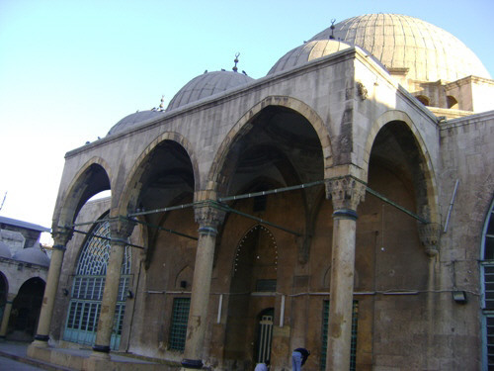
لمعرفة المزيد حول تاريخ هذه المدرسة وميزات عمارتها التقى موقع eAleppo بالدكتورة "لمياء الجاسر"* التي بدأت حديثها عن المدرسة بالقول: «بُدأ بعمارة هذه المدرسة "عثمان باشا" وذلك في مكان لصيق بداره في بداية العام 1141 هجرية 1728 ميلادية وانتهى من عمارتها في العام 1143 هجرية 1730 ميلادية وذلك مؤرخ على بابها، وفي العام 1150 هجرية 1737 ميلادية شرع الواقف في بناء المطبخ المسمى العمارة على باب جامعه الشرقي وبجانبه فرن ومكان للمؤونة ومكان الطباخ والبواب.
لقد حافظت المدرسة على بنائها الأصلي بسبب متانته ولم تذكر المراجع التاريخية أعمال ترميم فيها كما لم تذكر أنه تهدم منها شيء ثم أعيد بناؤه سوى ما ذكره "الغزي" من أنه أتت عليها عدة زلازل ولم يتصدع منها شيء سوى زلزلة العام 1237 هجرية 1821 ميلادية حيث اندفع منها هلال المئذنة فسقط على قمة القبلية وخرقها وقد أصلح ذلك الخرق على ما يبدو.
وفي صيف العام 1998 جرت للمدرسة أعمال ترميم حيث تم فيها ترميم المئذنة وذلك باستبدال بعض الحجارة التي تلفت وبعض صفائح الرصاص التي تغلّف القبة كما تم تنويرها وترميم الأسقف حول القبلية من الجهة الغربية وكذلك السياج».
وأضافت: «في المدرسة دورات مياه هي عبارة عن دهليز يسقفه قبو متطاول يؤدي إلى باحة يحيط بها من الجهات الثلاثة ويسقف الباحة قبة مفتوحة كما في المدارس الأناضولية والانتقال من الشكل المربع إلى الدائري يتم عن طريق مثلثات هرمية مقلوبة في كل زاوية من زوايا المربع ثم 16 مثلثاً أفقياً مستدير الحافة وهذه الطريقة في الانتقال فريدة في "حلب" لم أصادفها من قبل وكذلك تسقيف الباحة بقبة مفتوحة.
الموضأ يطل على الرواق بثلاث نوافذ وباب يعلو كل منها قوس مجزوء ويسقفه قبوان متقاطعان، أما المئذنة فهي مبنية بحجارة مربوطة بكلاليب من الحديد والرصاص وتقوم على قاعدة مكعبة، ويُقدّر ارتفاع بدنها عن أرض الجامع حتى الشرفة 30 متراً وتضم 118 درجة وهناك في أسفل البدن إفريز من الحجر الأسود فوقه مزررات باللونين الأبيض والأسود والشرفة مكشوفة
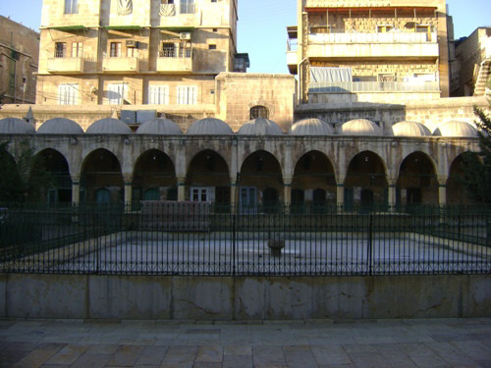
الرواق الشمالي من المدرسة العثمانية
تقع فوق ثلاثة صفوف من المقرنصات ويحيط بها سياج من البرامق الحجرية، ويستمر البدن بقطر أصغر لينتهي في الأعلى بصف من المقرنصات فوقه قبة مخروطية رصاصية.
إضافة إلى ذلك هناك السبيل الذي هو عبارة عن غرفة مربعة بابها منخفض يعلوه قوس مجزوء ويحد الغرفة من الجهات الثلاث الشرقية والغربية والجنوبية ثلاثة أقواس كبيرة وعميقة ومدببة يتقدمها من الجهات الثلاث أحواض الماء ويسقف السبيل قبو متقاطع من الحجارة المنحوتة مفتاحه على شكل +.
أما المكتب فهو غرفة كبيرة مربعة كبيرة بابها كبير مرتفع يعلوه قوس مجزوء مزرّر ويسقفه قبة فوق رقبة اسطوانية تضم 12 نافذة يعلو كل منها قوس مجزوء والانتقال بالمثلثات الكروية، وتضم المدرسة أيضاً ملحقاً يضم الفرن والمطبخ والمستودع».
وحول ميزات عمارة "المدرسة العثمانية" تحدثت الدكتورة "لمياء" بالقول: «من حيث التصميم اُستعمل في تخطيطها نظام المجمّعات وقد ضمت الجامع والمدرسة والمكتب والسبيل والمطبخ إلا أن أغلبها أبنية مستقلة وبمداخل مستقلة وقد ضمت دون مدارس العهد العثماني إيوانين كبيرين على طرفي القبلية، وبالنسبة للإنشاء فقد اُستعملت قبة كبيرة نصف كروية مدعّمة خارجياً بأقواس في القبلية وقباب صغيرة في الأروقة والقبة المفتوحة في الباحة والانتقال من الشكل المربع إلى الدائري بمثلثات كروية، واستعملت لأول مرة أربعة مثلثات هرمية مقلوبة في الباحة كما اُستخدم في إنشائها القوس المدبب كما في واجهات المداخل والأروقة والقوس المجزوء في نوافذ وأبواب الغرف والقوس المجزوء المزرّر في النوافذ الخارجية وقوس نعل الفرس المدبب العثماني في نوافذ القبلية والأعمدة المقرنصة الكبيرة في رواق القبلية والصغيرة في الأروقة والأعمدة الملتحمة بالجدار في المحراب، الجدران سميكة وهي مبنية من الحجارة الصغيرة المنحوتة جيداً والمربوطة بكلاليب من الرصاص والحديد كما اُستعملت حجارة كبيرة كما في البركة والنجفات والعتبات.
وبالنسبة للزخرفة فقد كان الاهتمام الأكبر بالمقاييس والنسب الجميلة وتنحصر الزخرفة في المقرنصات كما في أعمدة الأروقة والسدة والمنبر والمئذنة، ومزررات بنظام الأبلق كما في المئذنة وبلون واحد في النوافذ ونصوص كتابية كما في البوابات والقبلية والمنبر والمحراب».
أما الأستاذ "عامر
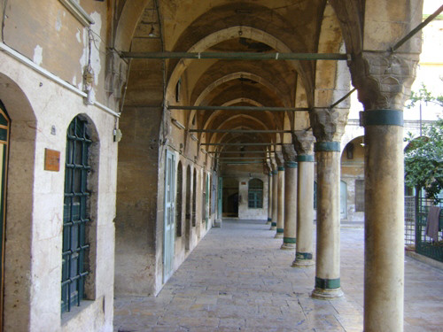
جانب من المدرسة
رشيد مبيض" فقد تحدث عن المدرسة بالقول: «لقد بنيت المدرسة الرضائية أو جامع العثمانية في العام 1730 ميلادية وهي تبدو في بنائها كأنها عودة فريدة إلى التأثير العثماني الشامل.
"المدرسة العثمانية" وبعبارة أدق /جامعة/ مكرسة للتعليم الديني وأعمال الإحسان فقط فهي متوضعة في حي سكني غني بعيداً عن الأسواق المركزية وهي مفصولة عن مباني الإيجار للوقف المنتشرة في الأحياء المختلفة حيث تضم المنشأة عدا مجموعة المباني الدينية الخيرية أربع قيصريات وثلاثة أفران وستة منازل سكنية كبيرة وحماماً وخاناً وعشرات الحوانيت وحدائق الخضراوات.
المدرسة بحد ذاتها موجودة ضمن سور غير منتظم مع جامع في الوسط وهي منحرفة قليلاً إلى جهة الجنوب بين الحديقة /المقبرة/ جنوباً وصحن كبير مستطيل ذي أروقة مقنطرة في الشمال تفضي إلى أربعين غرفة، ويتميز صحن المدرسة كما في المنازل الكبيرة وبعض المدارس بوجود بركة واسعة في مركزه تحدها منصة في الشمال وبستان من كل جهة شرقاً وغرباً، أما الرواق الموجود أمام واجهة القبلية فله ثلاثة قباب تحملها أربعة أعمدة ويمكن تفسير ارتفاعه وضيقه نتيجة امتداد الإيوانات الكبيرة على الطرفين والتي خلافاً لإيوانات جامع البهرمية تطل على صحن المدرسة كما أن لها قناطر حجرية نصف اسطوانية ومنكسرة يبلغ عرضها تقريباً سبعة أمتار وعمقها أكثر من سبعة أمتار وهي أبعاد إيوانات المنازل الكبيرة.
وبالنسبة لمحراب المدرسة الرضائية أو جامع العثمانية فهو من الرخام الأصفر وهو بسيط جداً ومن ضمن التراث الحلبي أما المنبر فهو عثماني أكثر وهو أيضاً من الرخام الحلبي الأصفر».
وحول شخصية "عثمان باشا" باني المدرسة قال: «إنّ "عثمان باشا يكن" كانت صلته باستانبول من طرف عائلته فقد شغل والده الذي كان موظفاً عثمانياً عالي الشأن مراكز مختلفة في خدمة السلطان في استانبول قبل أن يعين والياً على مدينة "حلب" في العام 1715 م ولم يمارس هذه الوظيفة بسبب الوفاة، ولد "عثمان باشا يكن" في "حلب" وكان جابياً ووالياً في دمشق قبل أن يتم تعيينه والياً لحلب في العام 1737 م وأصبح ابناه "إسماعيل" و"حسين" باشاوات بدورهما
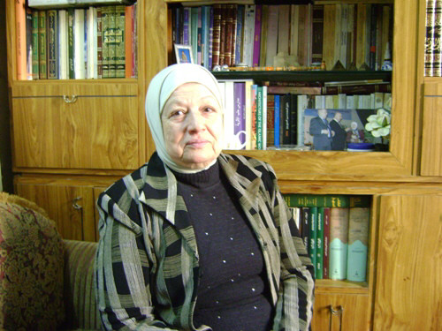
الدكتورة لمياء الجاسر
وعن طريق زواجهما من العائلات الكبيرة في "حلب" كوّنا مجموعة متنفذة جداً خلال قرنين من الزمن وبقيا وجيهين مشهورين».
وأخيراً قال "مبيض": «إنّ منشاة "عثمان باشا" تتوافق بشكل جيد مع هذه الصفات الشخصية والعائلية، إنها عبارة عن مبنى فرد بهندسة عثمانية حلبية وليس أبداً أنموذجاً منقولاً فالروح والحجوم والمساحات هي عثمانية تماماً لكن مع صفات هامة وبعض التفاصيل الحلبية أو على الأقل لا يشكل جزء من الهندسة العثمانية في العاصمة الآستانة رغم أن التنفيذ قد تم الإشراف عليه بشكل واضح من قبل موظف الباب العالي».
* الدكتورة لمياء الجاسر: حاصلة على البكالوريوس في الهندسة المعمارية من جامعة حلب 1964 والدكتوراه في علم الآثار- قسم العلوم التطبيقية من معهد التراث العلمي العربي في العام 2007.

